Mikrocentrum lanceert modulair cursusprogramma rondom de Cyber Resilience Act (CRA)
Veldhoven, 04 05 2026 – Mikrocentrum lanceert een nieuw modulair cursusprogramma rondom de Europese Cyber Resilience Act (CRA). Met dit programma, bestaande uit vier modules, ondersteunt Mikrocentrum professionals en bedrijven in de hightech- en maakindustrie bij het begrijpen van de nieuwe wetgeving en het zetten van concrete stappen richting compliance en cyberweerbaarheid.

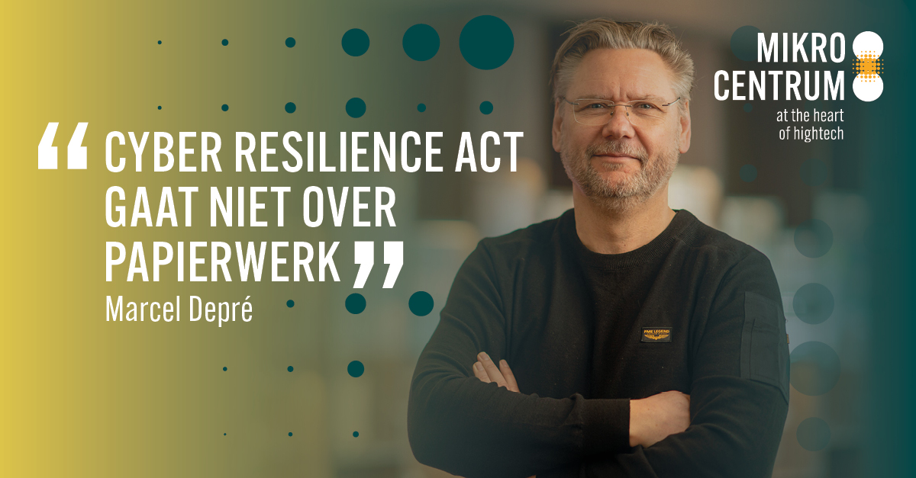

Met de Cyber Resilience Act (CRA) zet de Europese Unie een fundamentele stap in het verhogen van de digitale veiligheid van producten met digitale elementen. Voor het eerst worden fabrikanten, importeurs en distributeurs wettelijk verplicht om cybersecurity structureel te borgen. De impact van deze verplichte regelgeving, die eind 2027 ingaat, is groot. De CRA raakt niet alleen security- of compliance-afdelingen, maar ook engineering, productmanagement, operations, legal, inkoop en directie. Om hightech- en maakbedrijven op de CRA voor te bereiden, heeft Mikrocentrum een modulair cursusprogramma ontwikkeld.
Modulair cursusprogramma
Het
cursusprogramma
bestaat uit onder meer een foundationsmodule, verdiepende modules voor quality en compliance, engineers en developers, en product- en operationsprofessionals, plus een volledig leertraject voor deelnemers die de complete CRA-route willen doorlopen. De eerste cursussen starten vanaf 12 mei 2026. De modules:
- CRA Module 1: Basis
- CRA Module 2: Naleving en regelgeving
- CRA Module 3: Technische implementatie
- CRA Module 4: Product en operatie
De modules kunnen zowel afzonderlijk als in een gecombineerd programma gevolgd worden.
Praktische kennis over impact CRA
Met het programma speelt Mikrocentrum in op de groeiende behoefte aan praktische kennis over de impact van de CRA op productontwikkeling, compliance en ketenverantwoordelijkheid. In de praktijk blijkt dat er nog veel misverstanden bestaan over de reikwijdte van de wet. Zo geldt de CRA niet alleen voor kritieke systemen, maar voor alle producten met digitale elementen en connectiviteit, en blijft de producent verantwoordelijk voor de cybersecurity van het eindproduct. “Met dit cursusprogramma helpen we bedrijven om de Cyber Resilience Act niet alleen beter te begrijpen, maar vooral ook praktisch te vertalen naar hun eigen producten, processen en verantwoordelijkheden,” aldus Erik van den Putte, Programmamanager Opleidingen Smart Industry bij Mikrocentrum.
Introductie webinar
Voor professionals en bedrijven die op zoek zijn naar een introductie en willen begrijpen wat de CRA betekent voor hun organisatie, heeft Mikrocentrum op 14 april het webinar “
Get EU Cyber Resilience Act Compliant
” georganiseerd. Dit webinar is nu on-demand terug te kijken. Mikrocentrum CRA-docent Marcel Depré bespreekt wat bedrijven nu al kunnen doen om zich voor te bereiden op de nieuwe eisen die de komende jaren van kracht worden.
Meer

informatie
Meer informatie over het
cursusprogramma
is te vinden op de Mikrocentrum website via het cyber security-cursusoverzicht. Inschrijven voor het webinar kan via de speciale webinar eventpagina.

Over: Mikrocentrum
Mikrocentrum is het verbindende platform voor de hightech- en maakindustrie. Samen met onze leden, klanten en partners zetten we ons in voor een sterk innovatief ecosysteem, talentontwikkeling en voor de grote maatschappelijke uitdagingen van nu. Wij zijn een onafhankelijke stichting, een opleider, ontmoetingsplek, innovatieversneller en programmamaker. Met opleidingen, evenementen en het High Tech Platform bieden we voor iedereen uit de technologie een plek om kennis te vergroten, kennis te delen en elkaar te ontmoeten. Het uitgangspunt: samen bereiken we meer dan alleen.

Newsroom
Bekijk het volledige persbericht inclusief meer foto's en video's in onze Newsroom.
Bekijk het volledige persbericht
Bekijk alle voorgaande persberichten

Contact informatie
Naam: Pieter van Engeland
E-mail: p.engeland@mikrocentrum.nl
Telefoonnummer: +31(0)402969911

